МИНИСТЕРСТВО ЛЕСНОГО ХОЗЯЙСТВА
И ОХРАНЫ ОБЪЕКТОВ ЖИВОТНОГО МИРА НИЖЕГОРОДСКОЙ ОБЛАСТИ
Государственное бюджетное профессиональное
образовательное учреждение Нижегородской области
«КРАСНОБАКОВСКИЙ ЛЕСНОЙ КОЛЛЕДЖ»

ДЕНЬ 5. Самостоятельная работа: SQL-запросы для создания и обработки базы данных

Выполнила: студентка Бакуменко Виктория
Группа: 24-ИС
Руководитель: Александр Вениаминович Торопов

р.п. Красные Баки
2026 г.
Цели занятия:
После выполнения заданий студент сможет:
- Создавать базу данных «с нуля» с помощью SQL-скриптов.
- Проектировать таблицы с первичными и внешними ключами.
- Заполнять таблицы тестовыми данными (INSERT).
- Выполнять выборки с фильтрацией, сортировкой, агрегацией, соединениями и подзапросами.
- Модифицировать и удалять данные с учетом целостности.
- Изменять структуру таблиц (ALTER TABLE).
- Создавать представления (VIEW) для упрощения сложных запросов.

Задание.
Вариант 2. Автомастерская
Таблицы: Clients, Cars, Services, SpareParts, WorkOrders, OrderServices, OrderParts
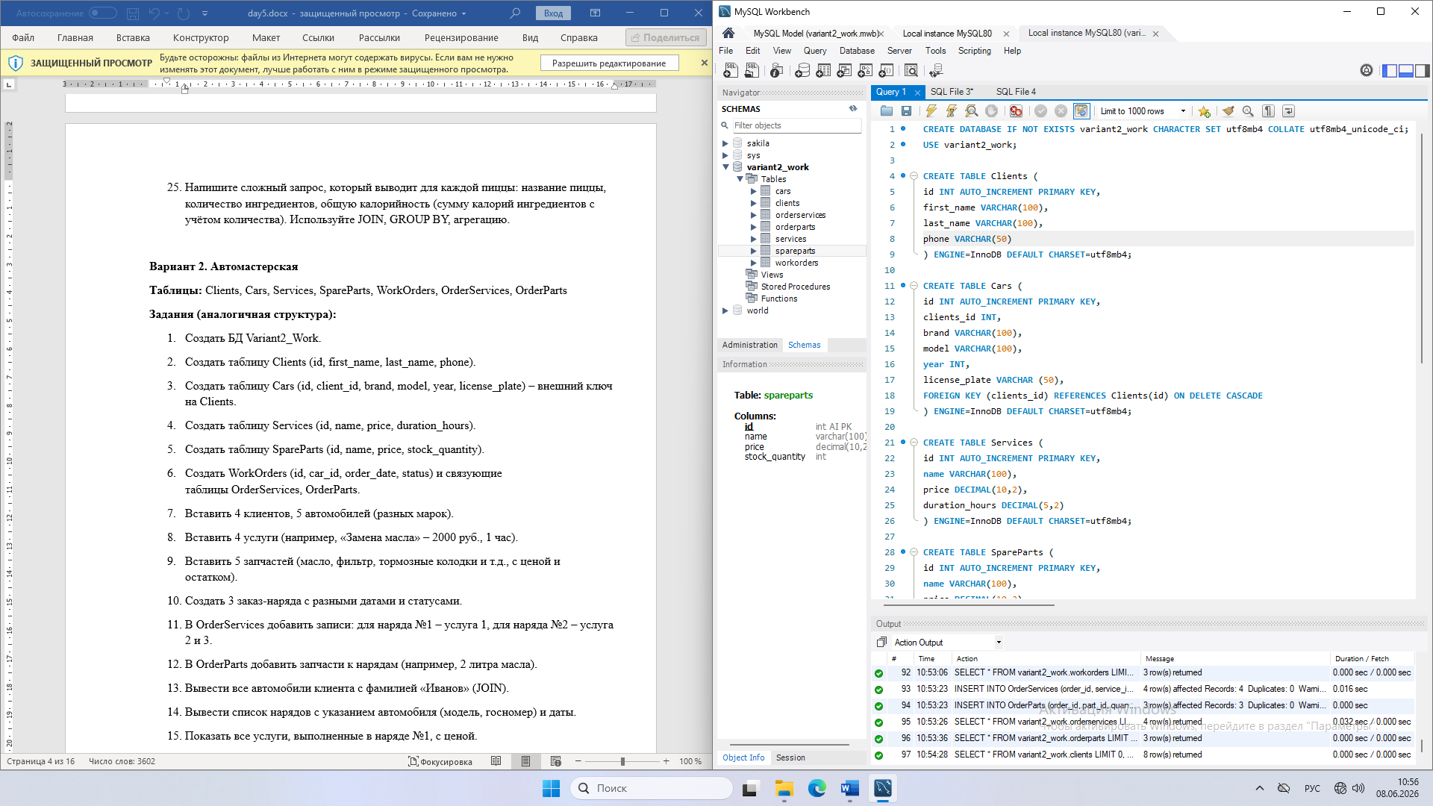
Создала новую БД и к ней таблицы.

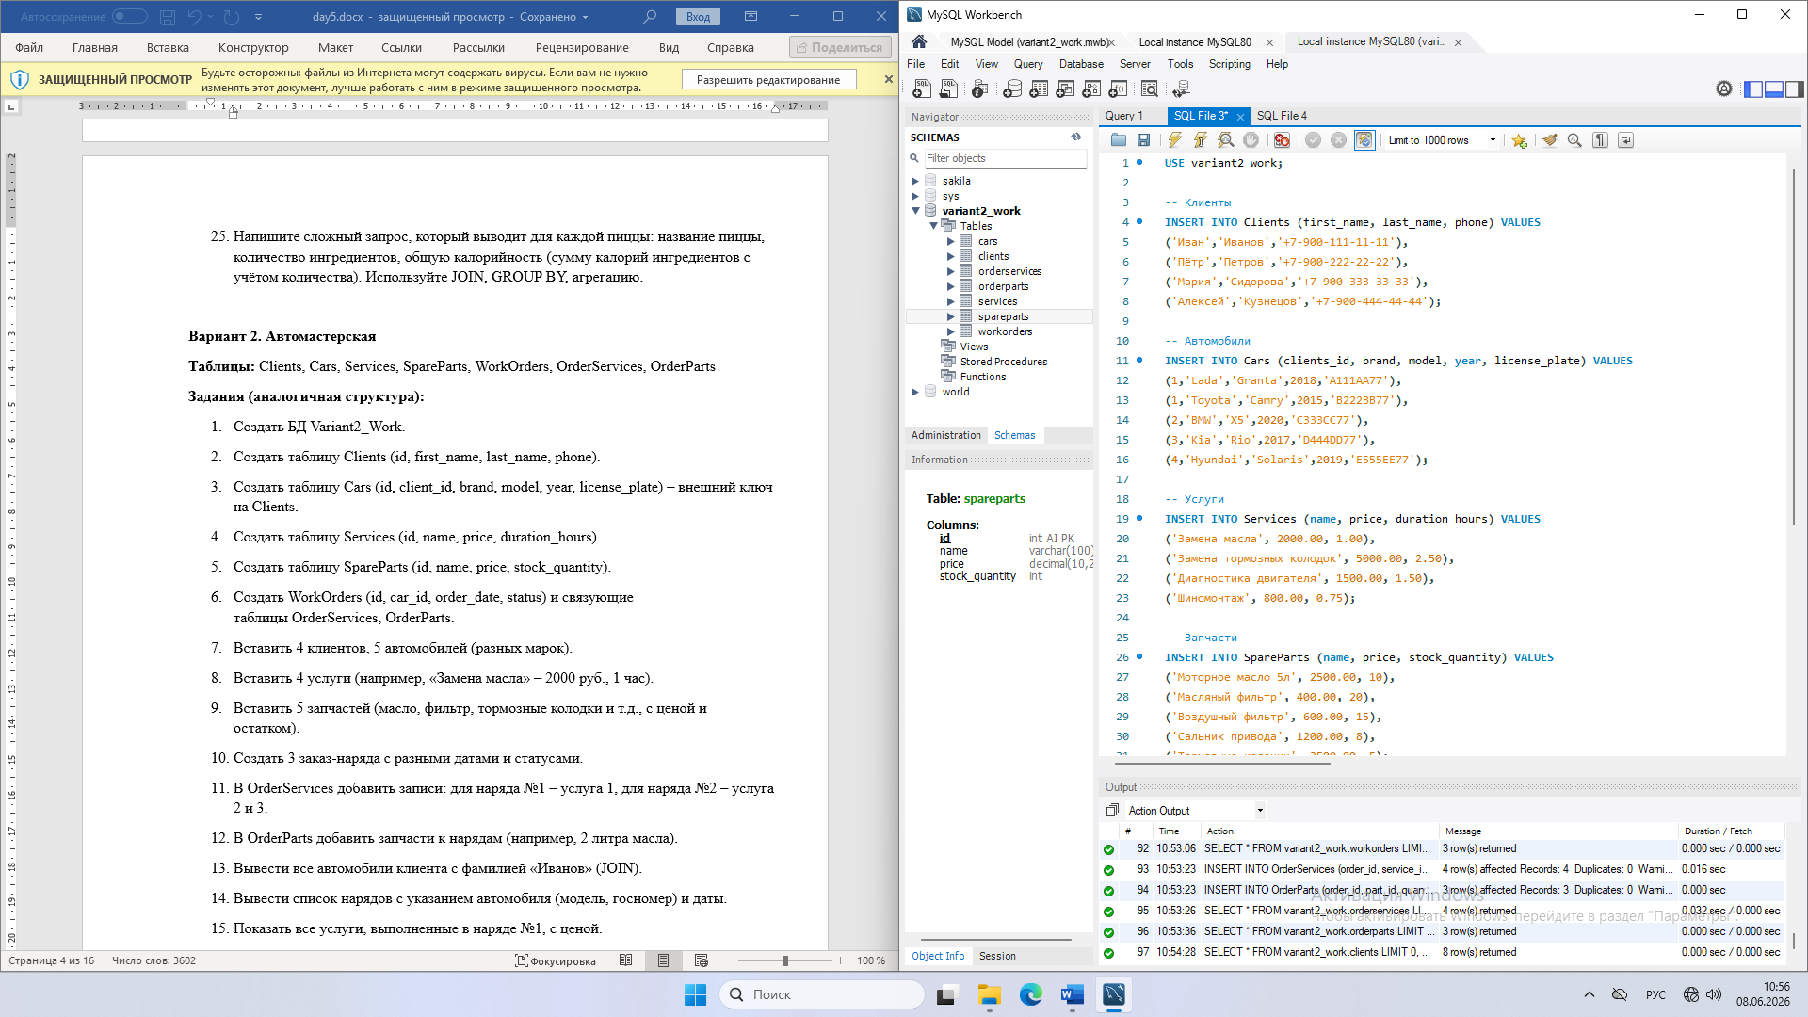
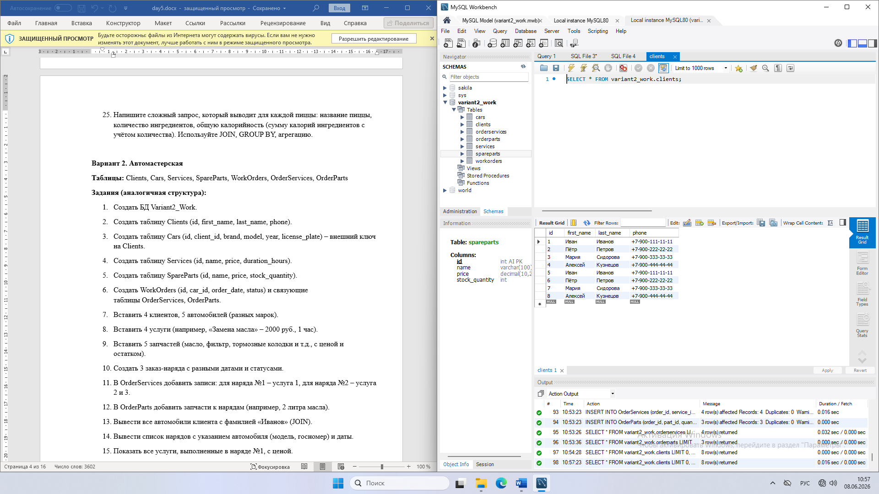
Заполнила таблицы данными.

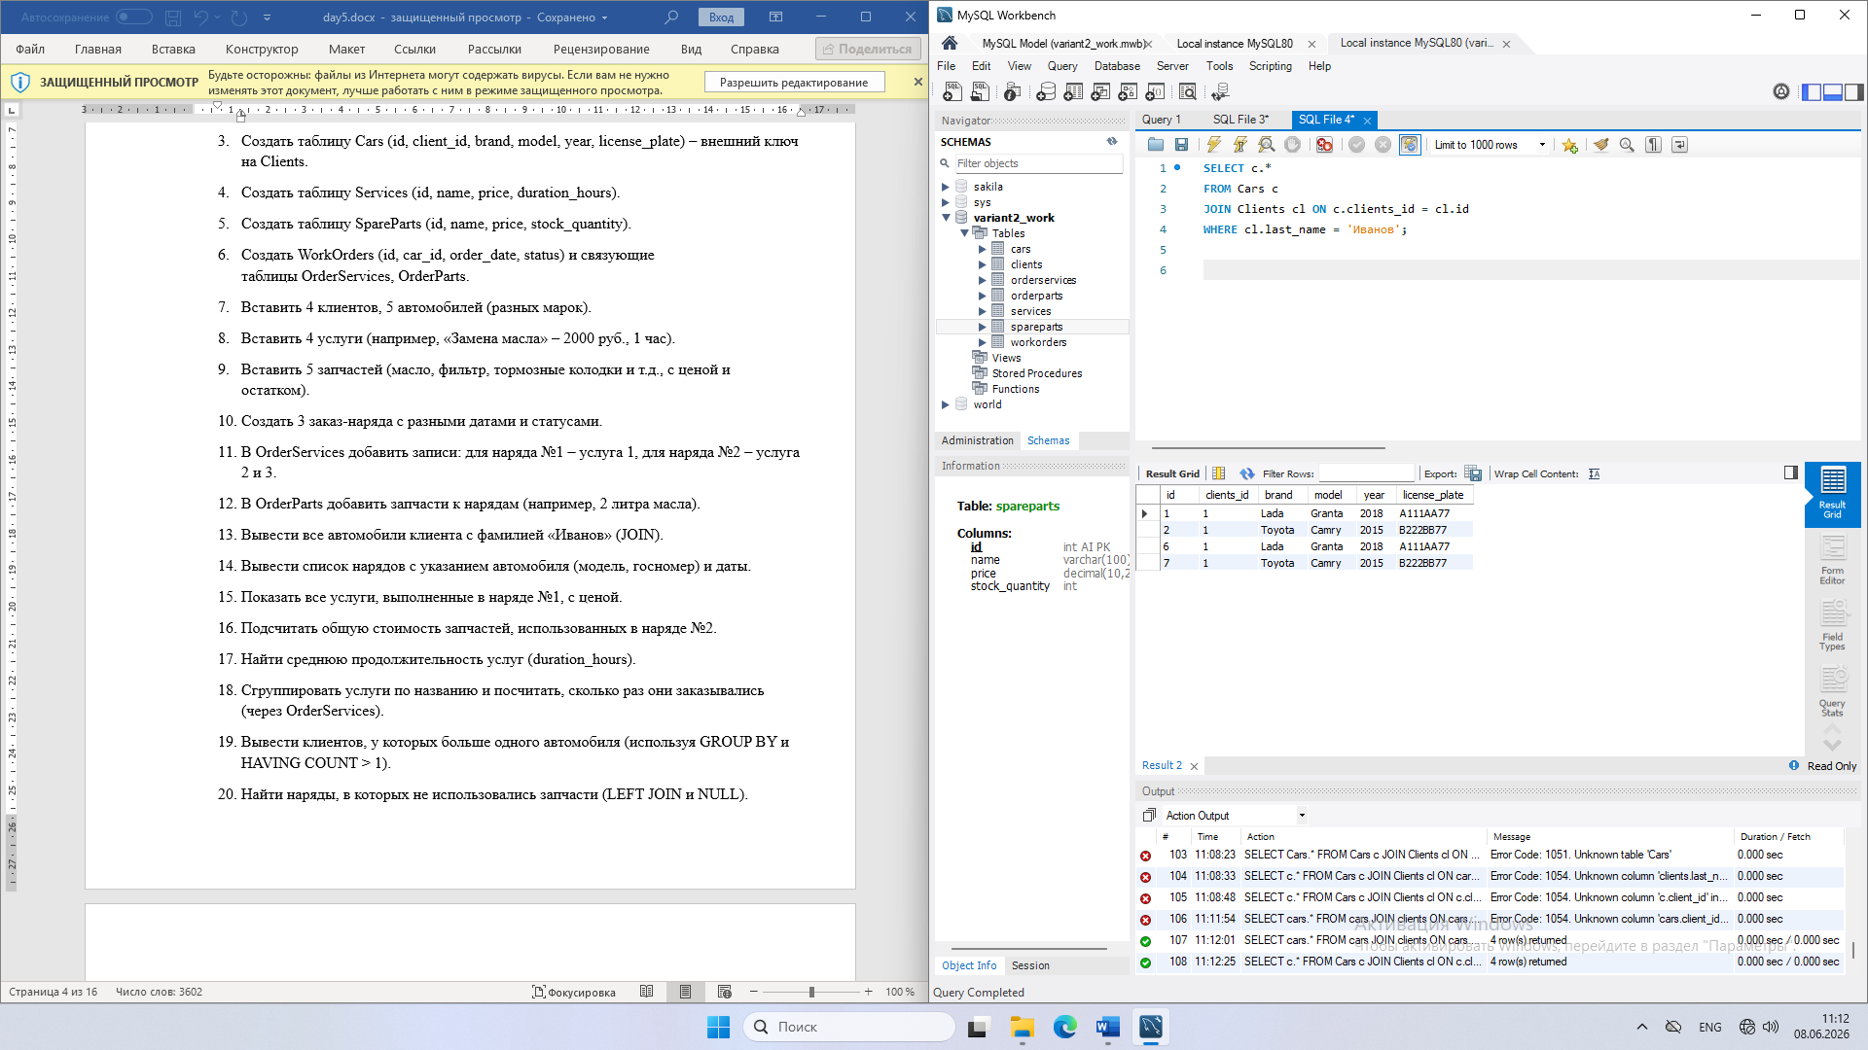
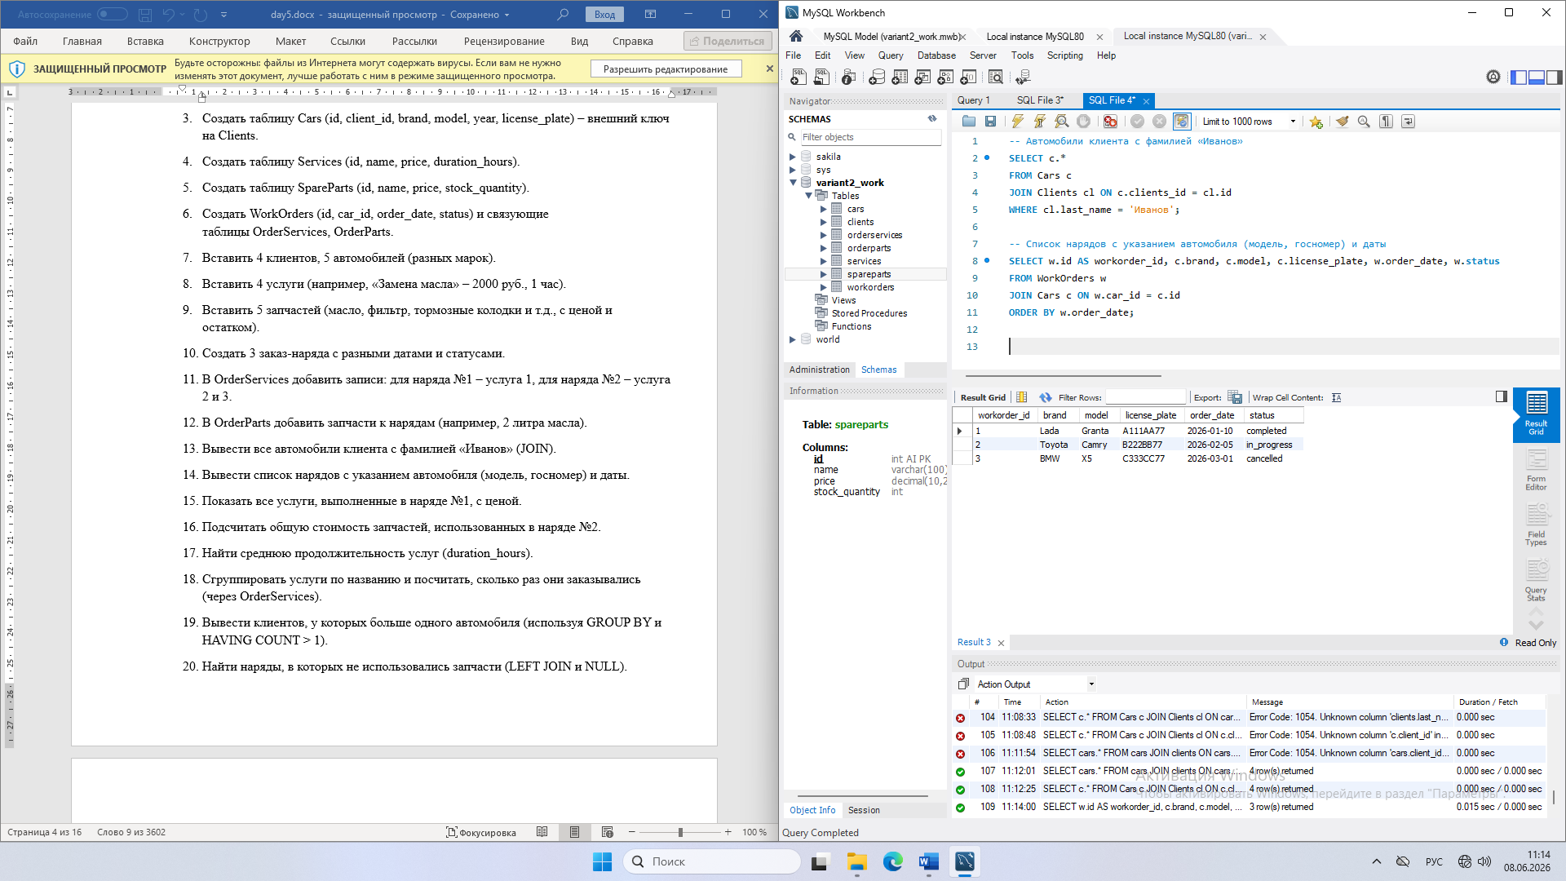
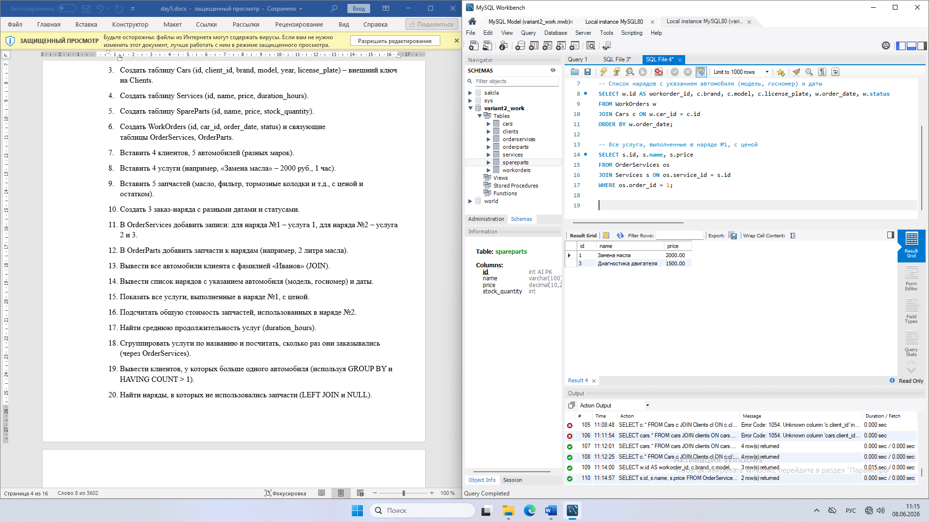
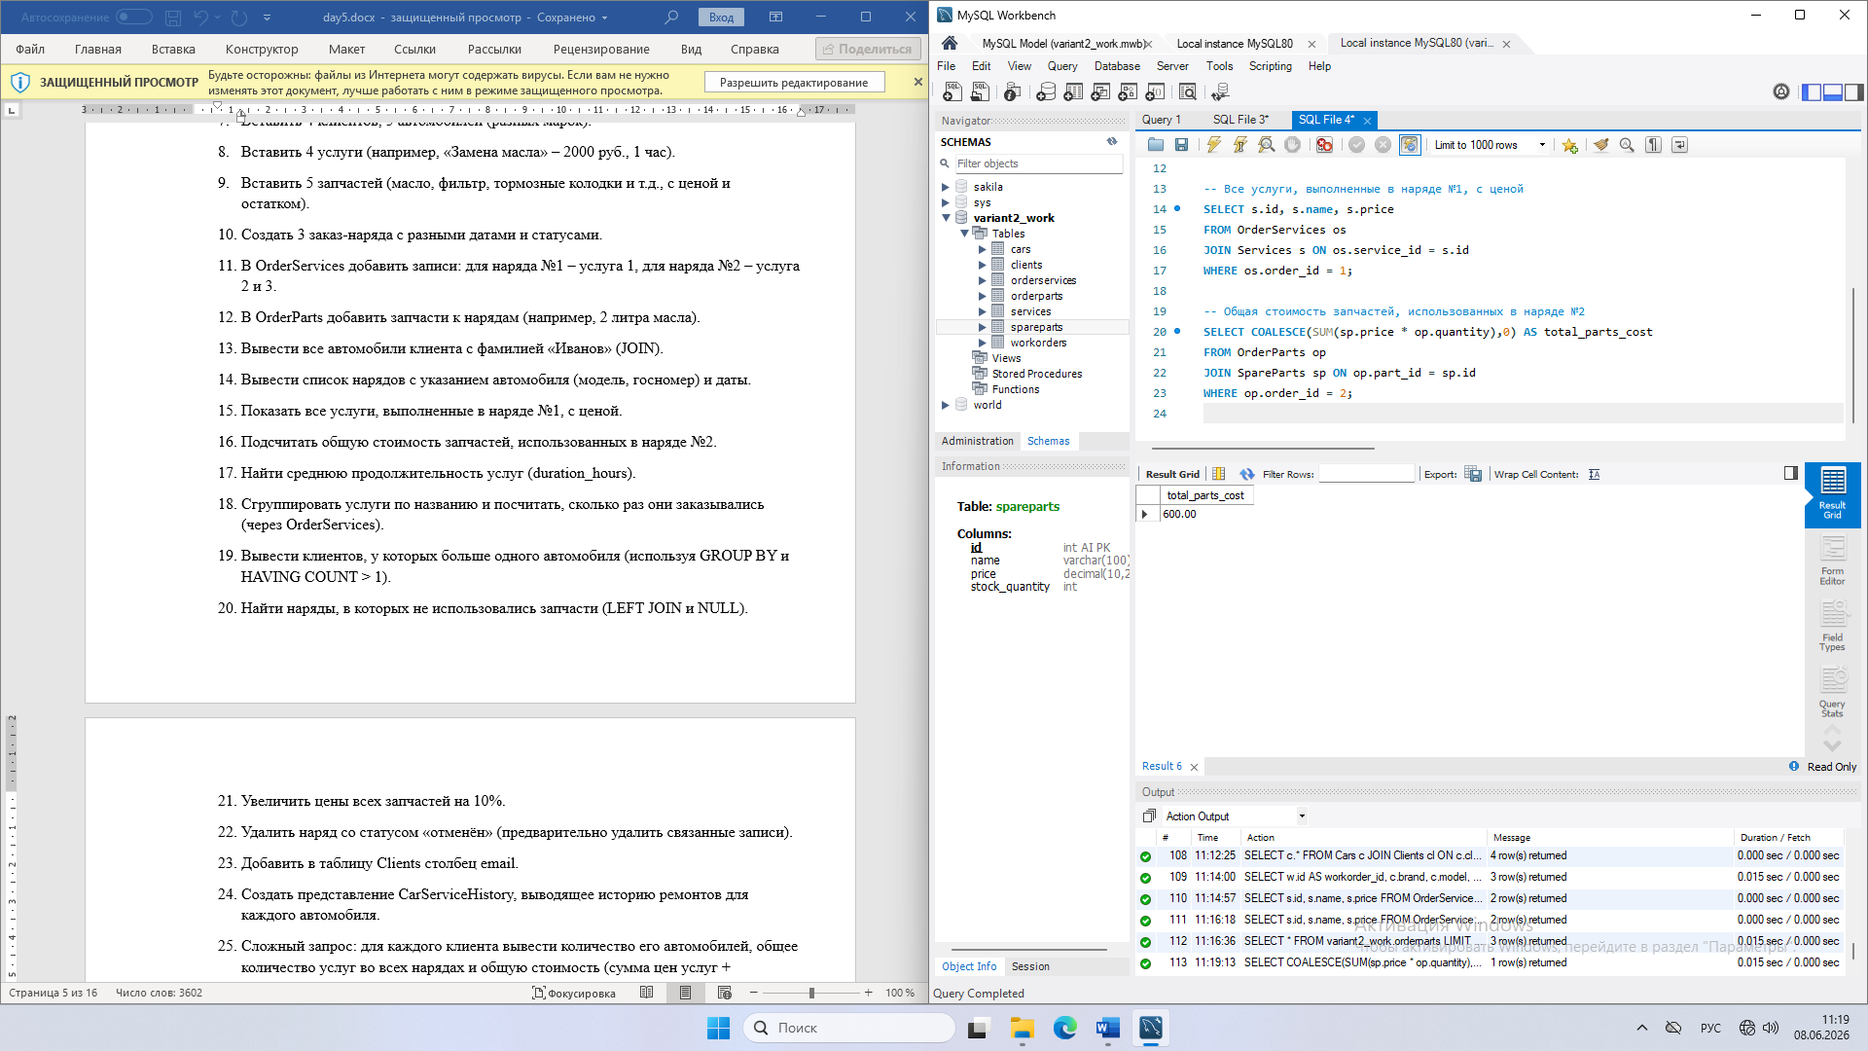
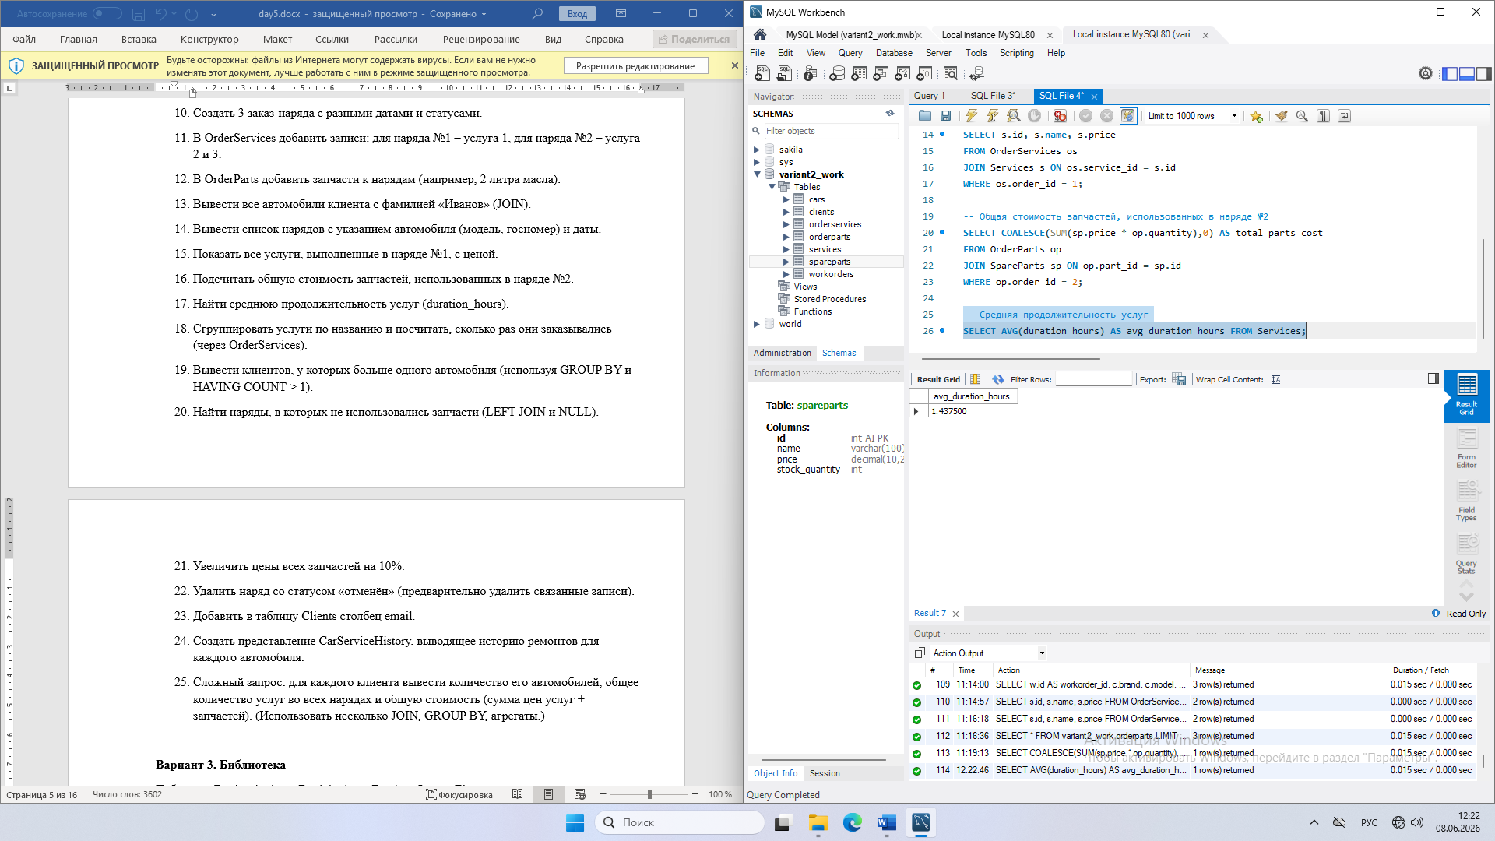
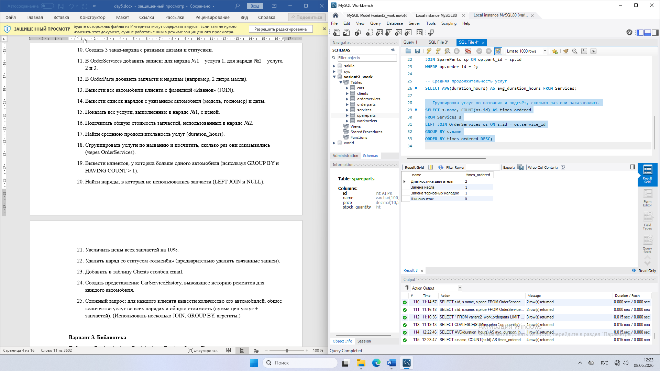
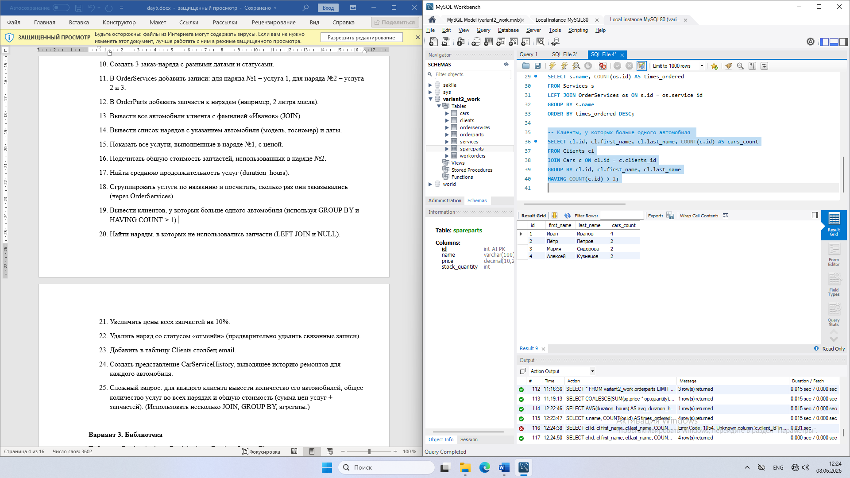
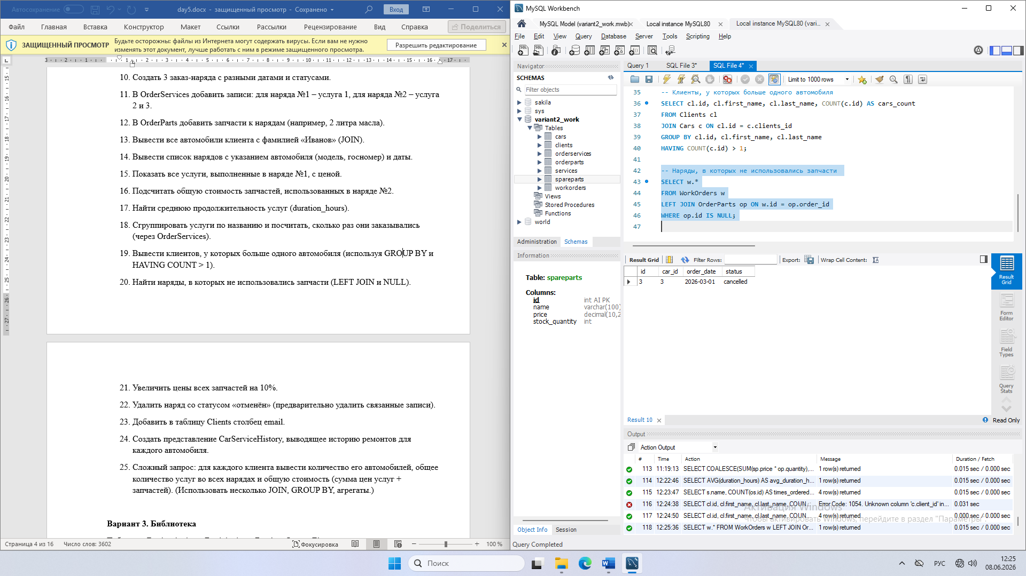
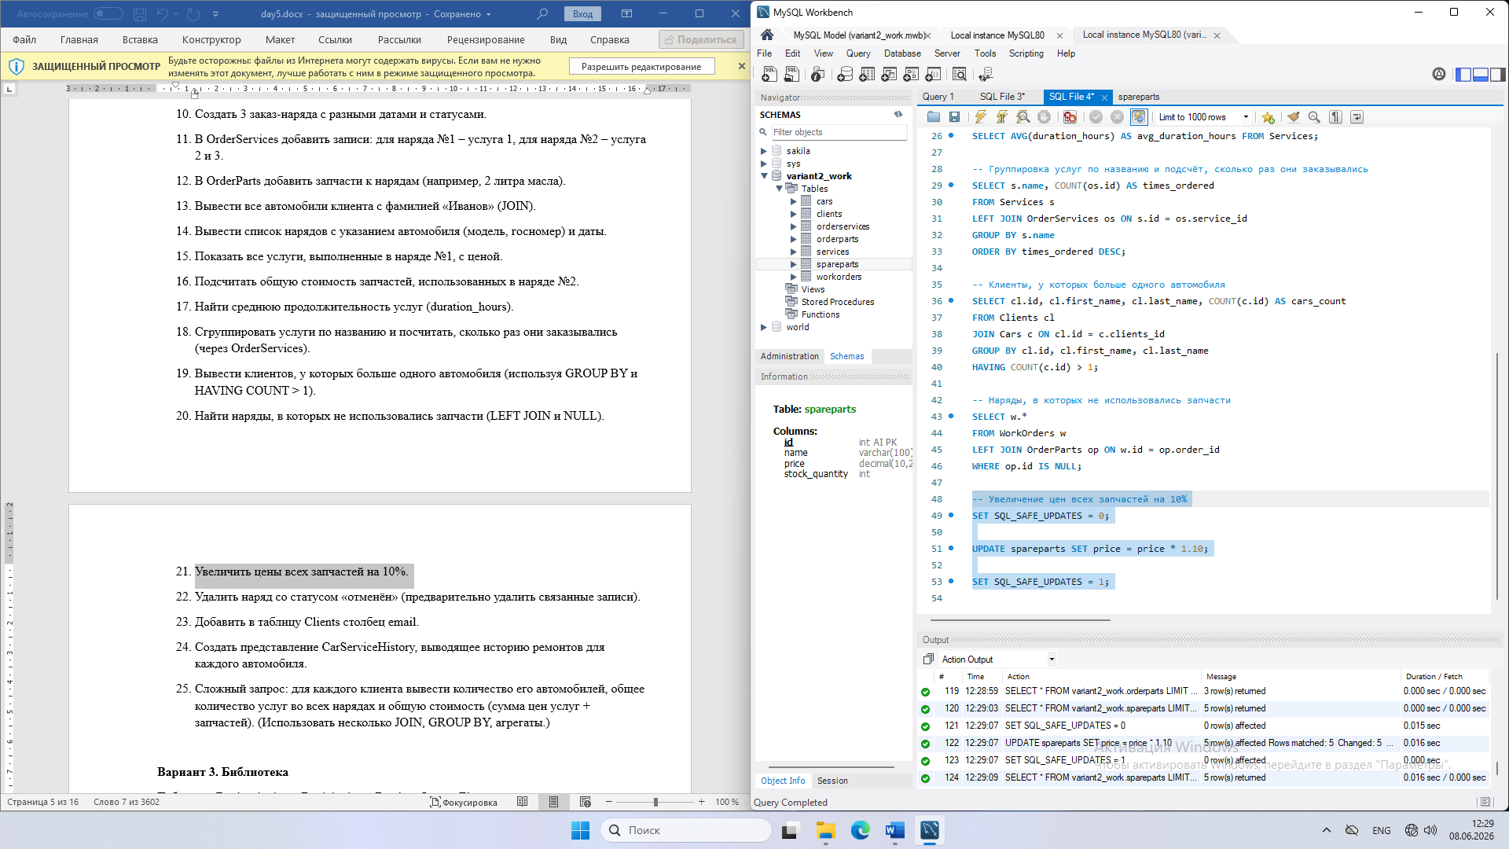
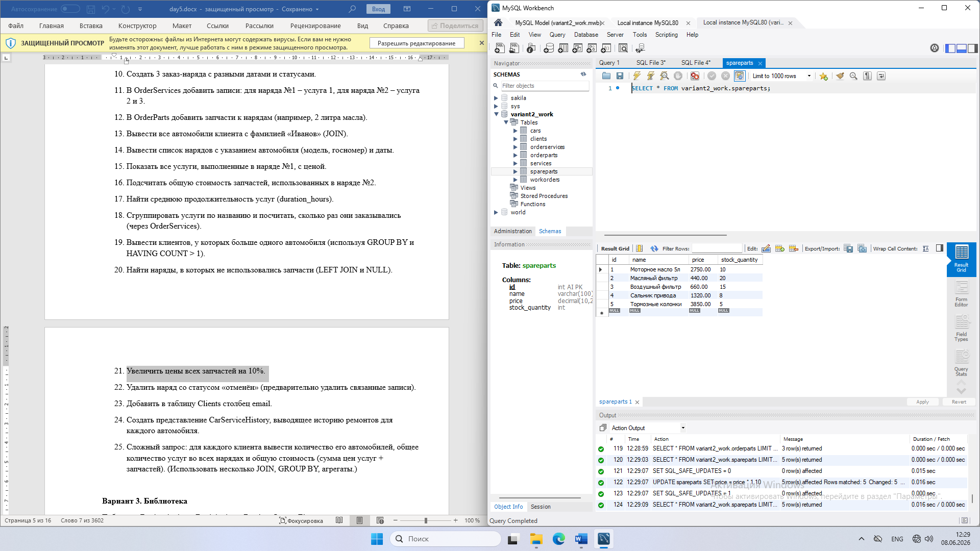
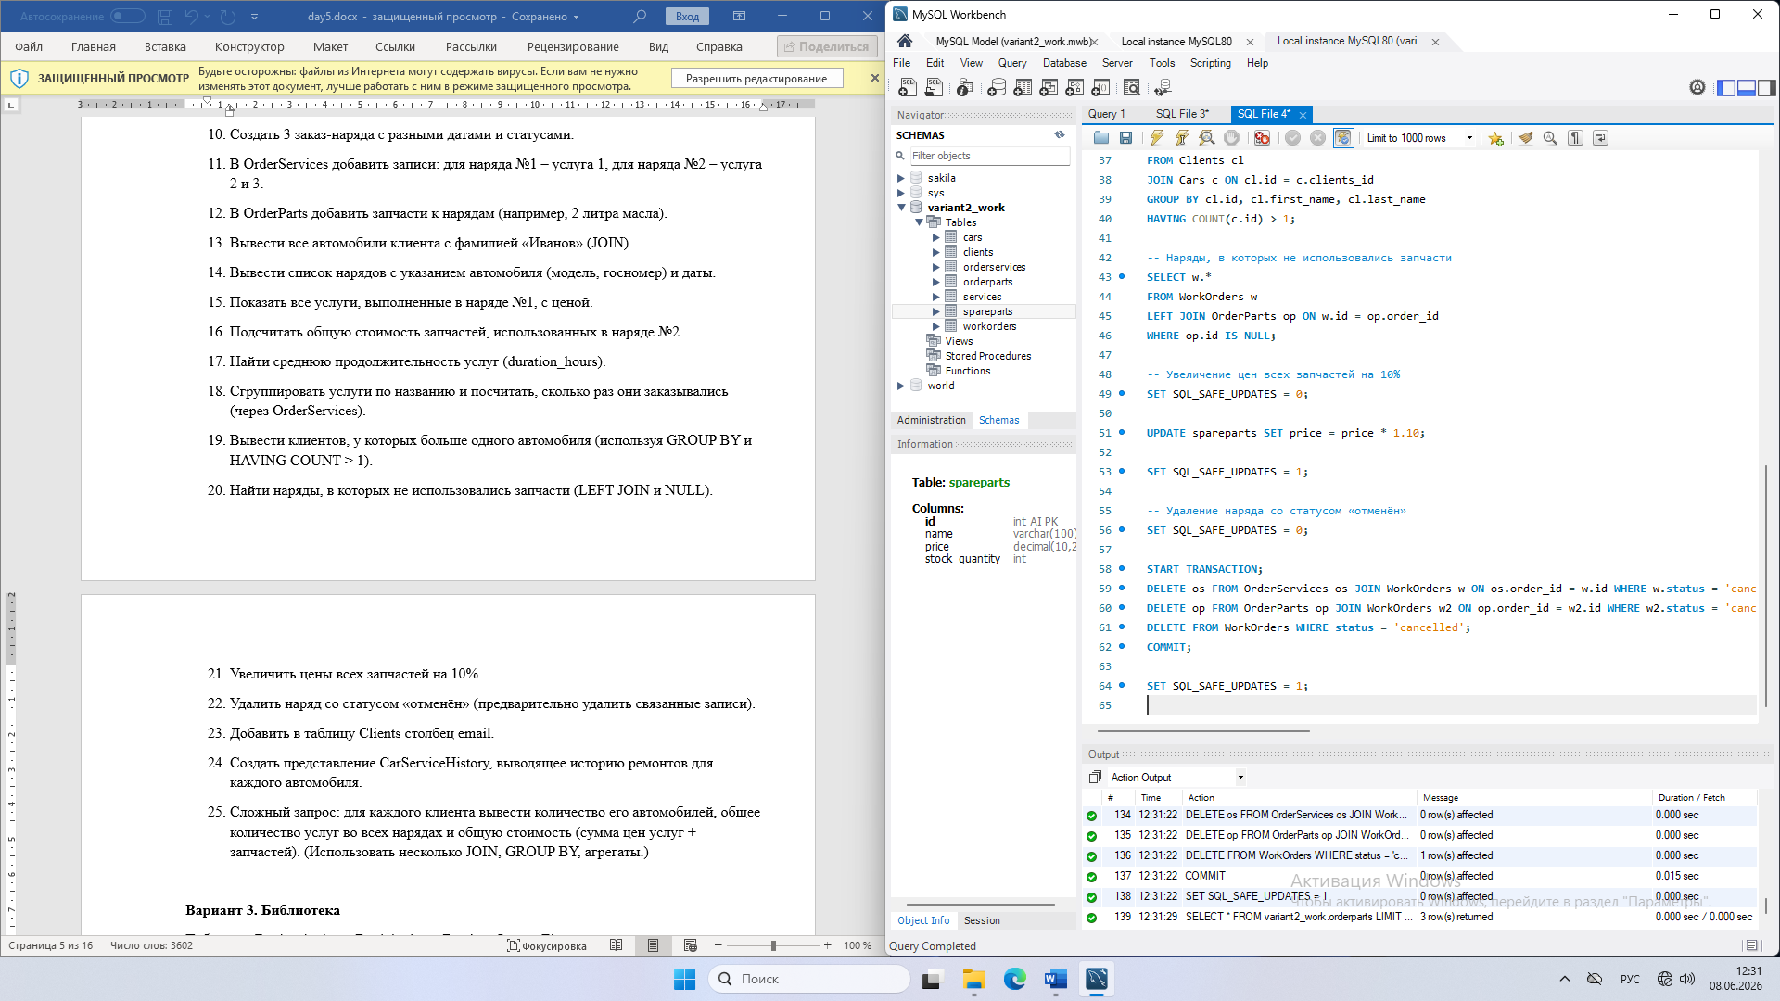

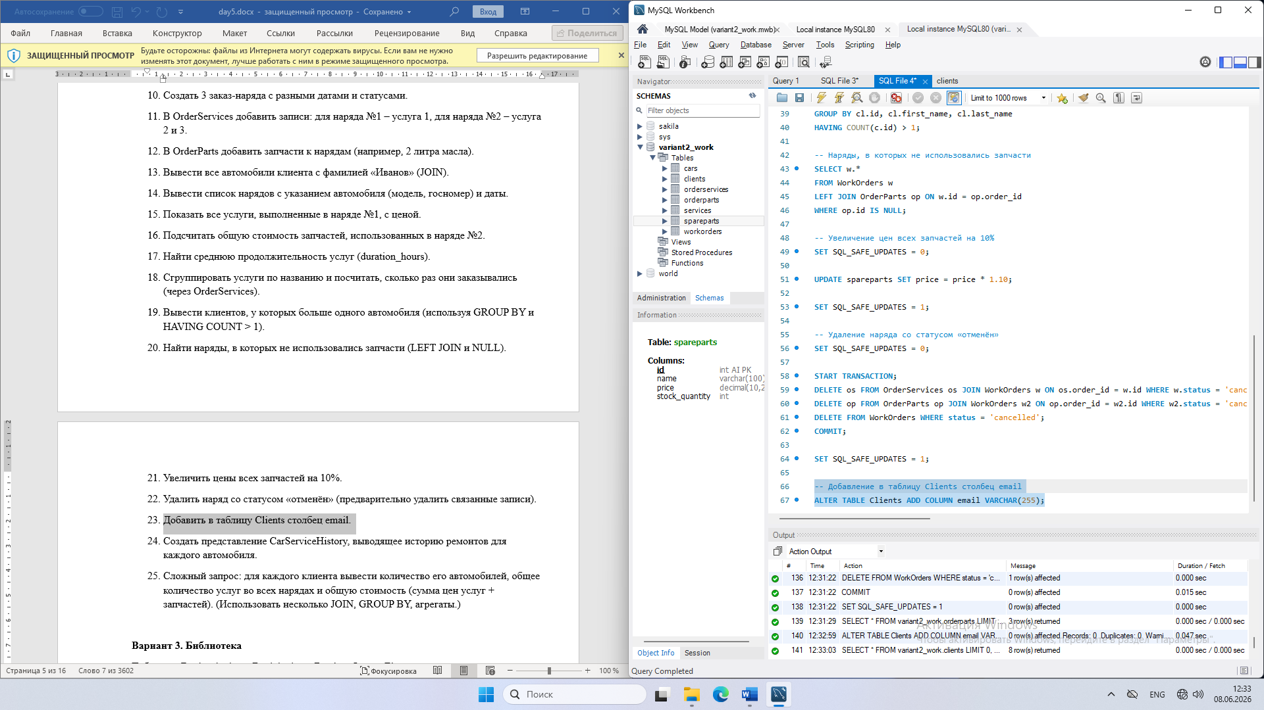
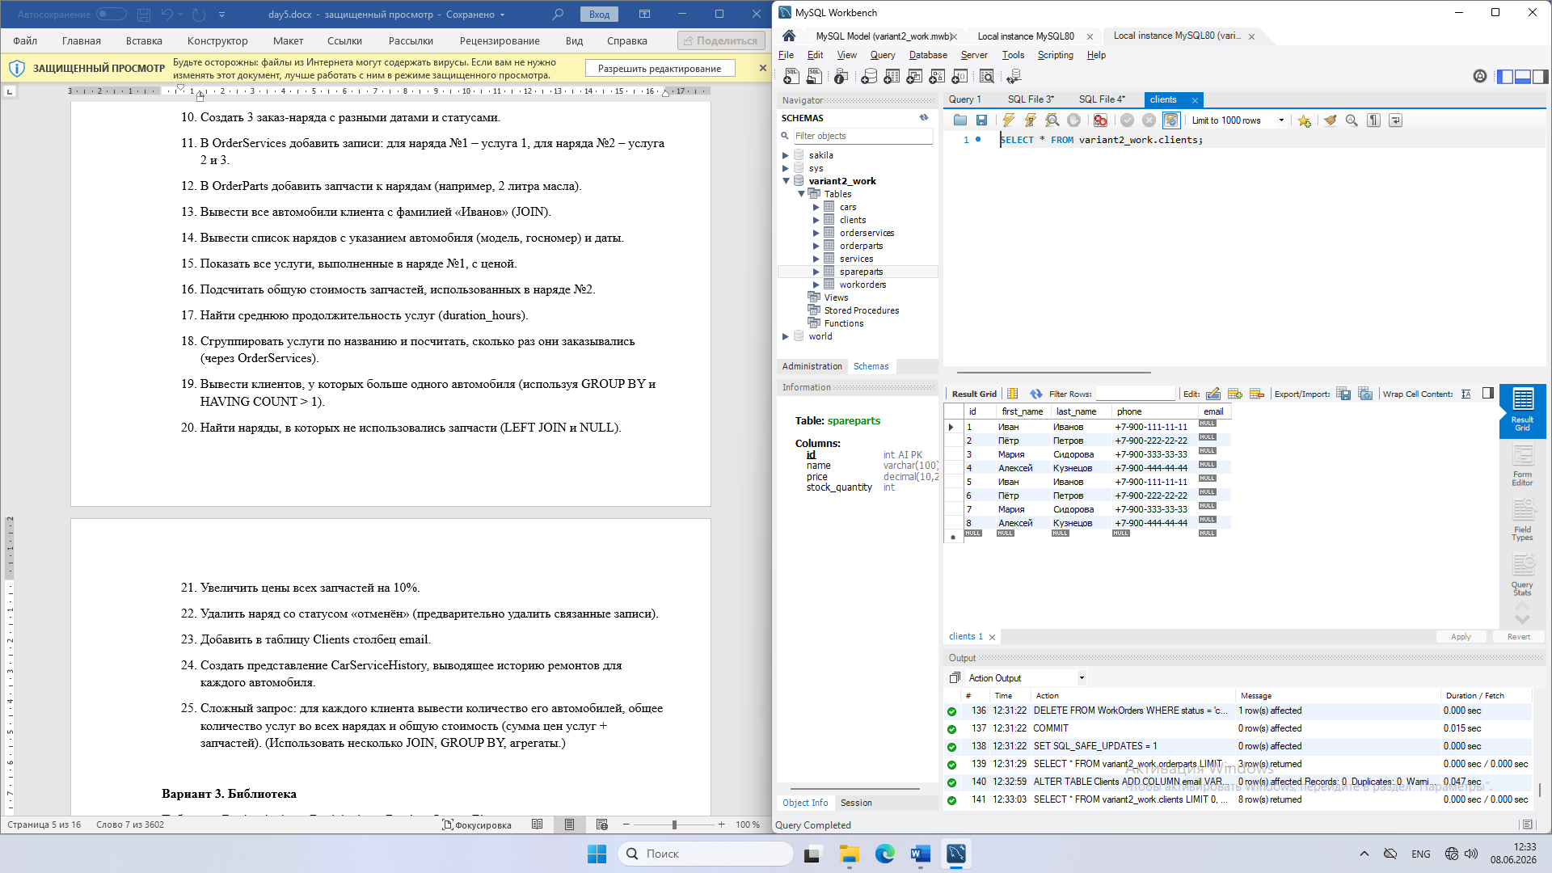
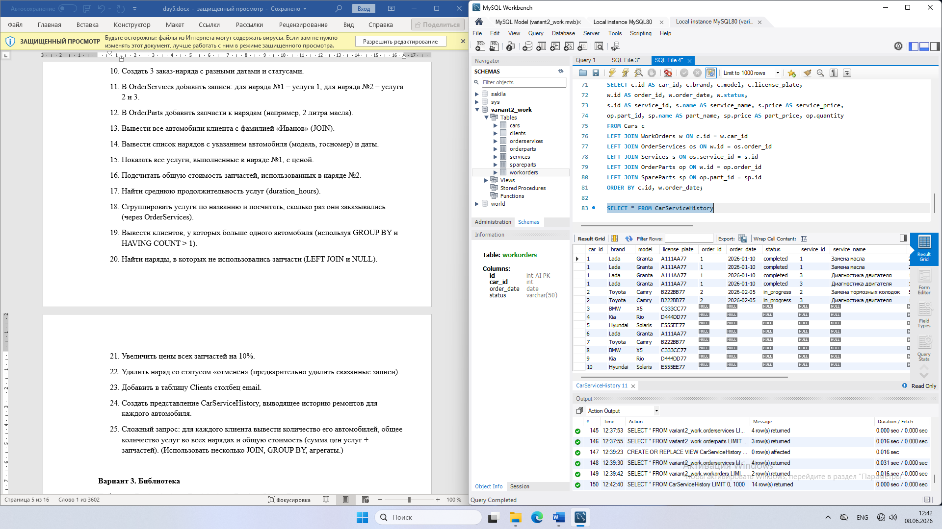
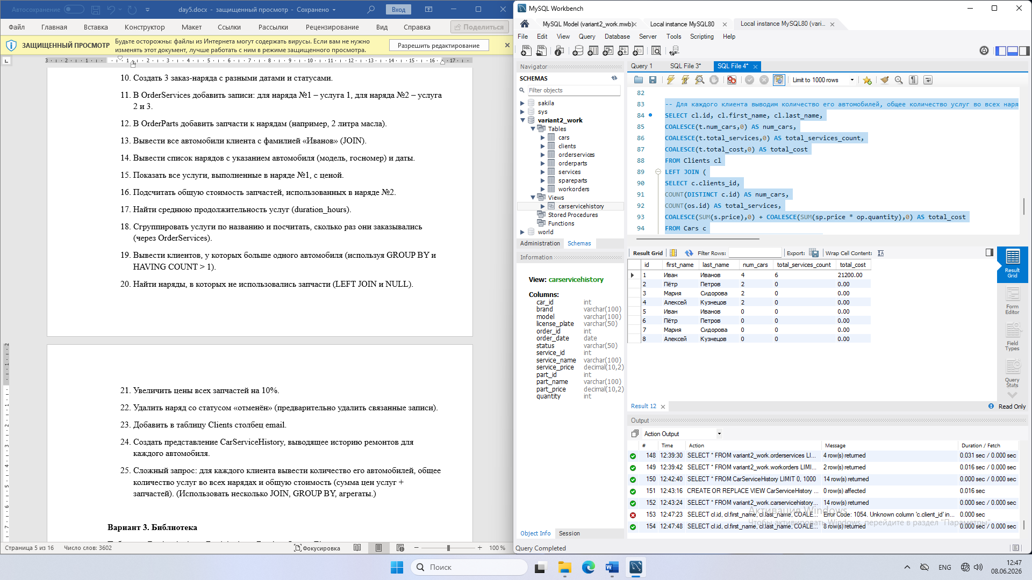
Выполнила запросы.

Вывод: В результате выполнения заданий я освоила полный цикл работы с базами данных на языке SQL: от проектирования и создания структуры с нуля (включая определение ключей) до её наполнения, модификации и удаления данных с сохранением целостности. Практические навыки будут отработаны на всех уровнях — от базовых операций CRUD и изменения схемы таблиц до написания сложных аналитических запросов с использованием агрегации, соединений и подзапросов, а также создания представлений для упрощения доступа к данным.

